В Творческих мастерских на ВДНХ продолжает работу летний городской лагерь
28.07.2015
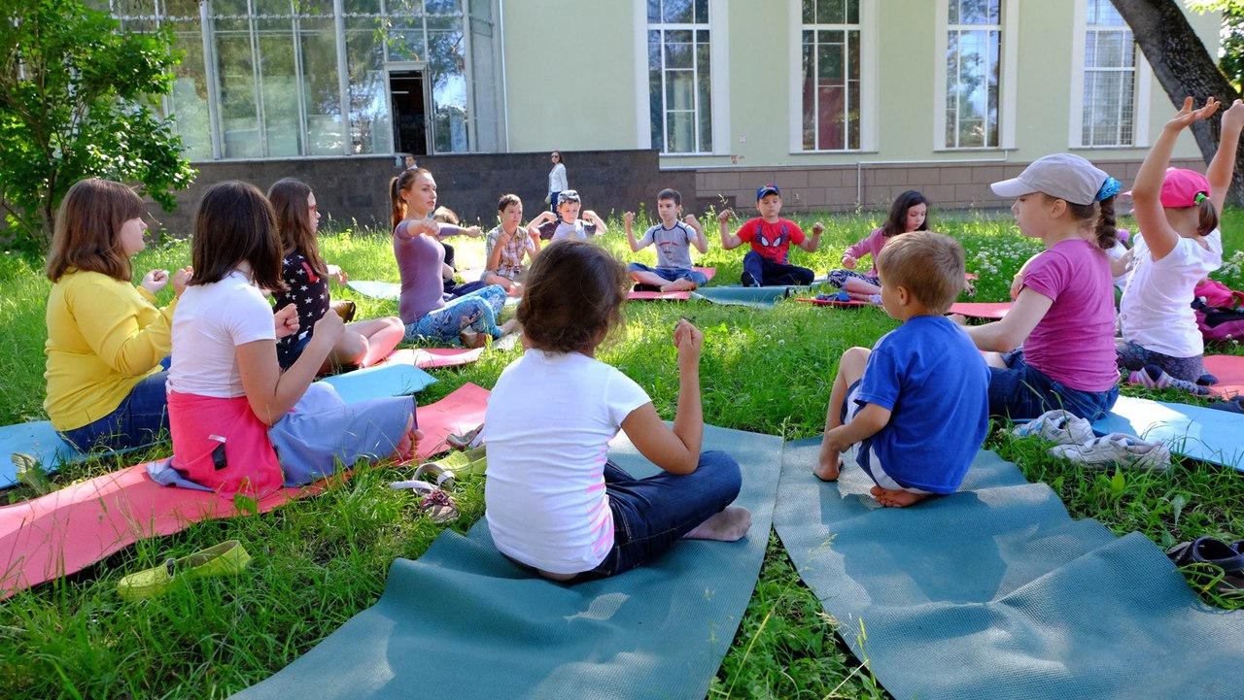
В Творческих мастерских на ВДНХ продолжает работу летний городской лагерь.
Он рассчитан на детей от 6 до 15 лет. Смена — 5 дней (с понедельника по пятницу), c 9:00 до 21:00. Можно также оставить ребенка на меньшее (или большее) количество дней. Приводить детей можно в любое время с 9 утра и забирать его не позднее 21:00. Завтрак, обед и ужин — в ресторане «Городская усадьба» (специально для Творческих мастерских — вкусный и полезный детский рацион).
Дети сами выбирают, чем им хочется заниматься: в течение дня они пробуют разные виды творчества, осваивают новое и занимаются в мастерских по расписанию.
В свободной форме можно позаниматься и с преподавателями, например, съемкой мультфильмов, лепкой или созданием пластилиновых картин, конструированием из картона, мозаикой из натуральных материалов, валянием из шерсти, шитьем игрушек из фетра, рисованием акварелью, графикой, коллажем и другим творчеством.
Каждую неделю детей водят на экскурсии на территории ВДНХ (Музей игровых автоматов, «Роботехника», Политех и «Алиса в Стране наук»).
Гуляют во дворе, ходят на этюды, играют в футбол, вышибалы и другие подвижные игры, а по вечерам — играют в настольные игры, смотрят хорошие фильмы и читают книжки.
В конце каждой смены по пятницам устраивают открытие выставки, показывают спектакль или мультфильм, сделанные своими руками.
Ждем вас в Творческом городском лагере на ВДНХ! Количество мест ограничено.
Справочная информация:
Телефон для записи: +7(495)604-41-25.
Cайт: tvorchmaster.ru

Адрес страницы: http://medvedkovo-juzhnoe.mos.ru/presscenter/news/detail/2036610.html
Управа района Южное Медведково города Москвы

